3.4 nbody

PB17000086 汪至磊

1.遇到问题及解决办法

虽然室友都已经倒向python，但我一个写c的人还是坚定着自己的立场，从没用过python。没想到还会有作业会限制python。由于只要求改动，本来可能会碰到的很多bug都没有来得及碰到，这里要感谢老师不杀之恩。

遇到的问题都只是对python的表达不习惯导致的，一通百度之后全都解决了，python自带的运算符比c还是丰富不少的。

2.主要步骤

详见pdf，由于源码都是老师发给我们的，这里就不复制粘贴源码，只提一下改动的部分。

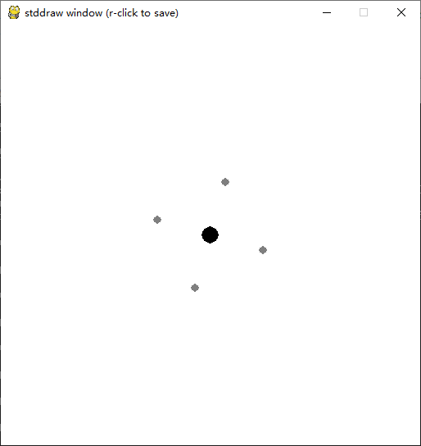

根据质量画球的半径



根据质量画球的颜色



3.运行截图

[movie\stddraw window_5body.mp4](movie/stddraw%20window_5body.mp4)

4.总结

在运行一段时间后，累计的误差还是会大到破坏稳态。